ПАМЯТКА
по порядку заполнения электронной предварительной информации пассажирской таможенной декларации через единый портал электронных услуг Беларуси «Е-Паслуга» (e-pasluga.by)

С целью сокращения времени совершения таможенных операций, связанных с декларированием товаров для личного пользования, рекомендуем Вам заполнить и подать электронную предварительную информацию пассажирской таможенной декларации (далее – ЭПИ ПТД) через единый портал электронных услуг Беларуси «Е-Паслуга» (далее – Портал). Для этого Вам необходимо:
- при помощи любого мобильного устройства, имеющего выход в Интернет, перейти на Портал через любой браузер по ссылке https://e-pasluga.by



либо скачать бесплатно мобильное приложение «Е-Паслуга» в Google Play, Huawei AppGallery, Android RuStore
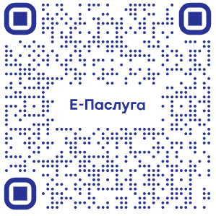

- зарегистрироваться на Портале по следующему пути: «Личный кабинет»



в всплывающем окне необходимо опуститься вниз и нажать «Личный кабинет»,

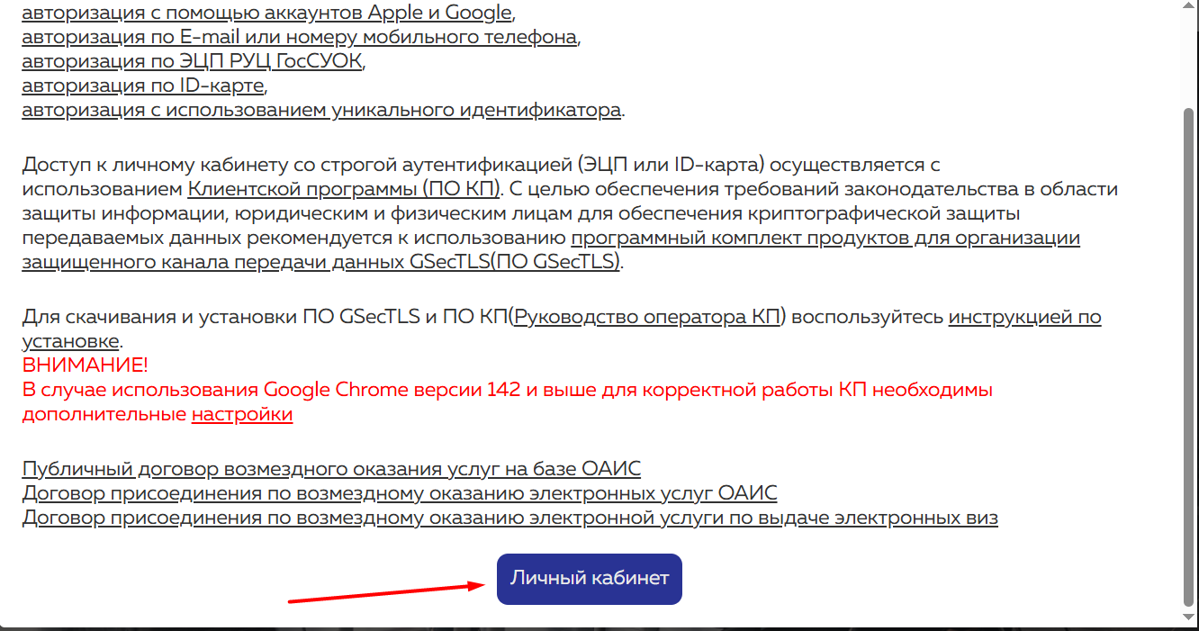

после чего пройти регистрацию.
Доступ к личному кабинету общегосударственной автоматизированной информационной системы может быть осуществлен различными способами:
авторизация с помощью аккаунтов Apple и Google,
авторизация по E-mail или номеру мобильного телефона,
авторизация по ЭЦП РУЦ ГосСУОК,
авторизация по ID-карте,
авторизация с использованием уникального идентификатора.
- После регистрации на Портале станет доступен личный кабинет пользователя
- Для создания ЭПИ ПТД необходимо развернуть вкладку «Доступные услуги» и нажать «Все услуги»

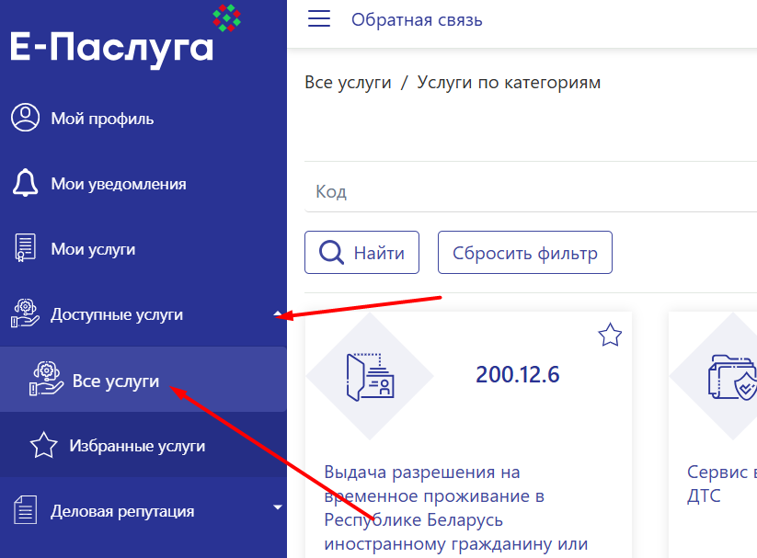

- в открывшейся вкладке в поле «Код» необходимо ввести код услуги «3.00.18» и нажать кнопку «Найти»
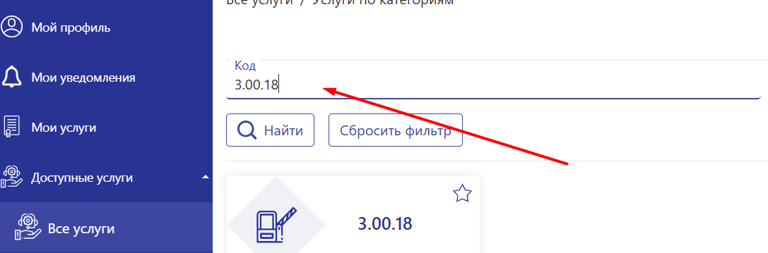

- далее необходимо выбрать найденную услугу с кодом 3.00.18 «Представление таможенным органам электронной предварительной информации пассажирской таможенной декларации» и в открывшемся окне нажать кнопку «Заказать»

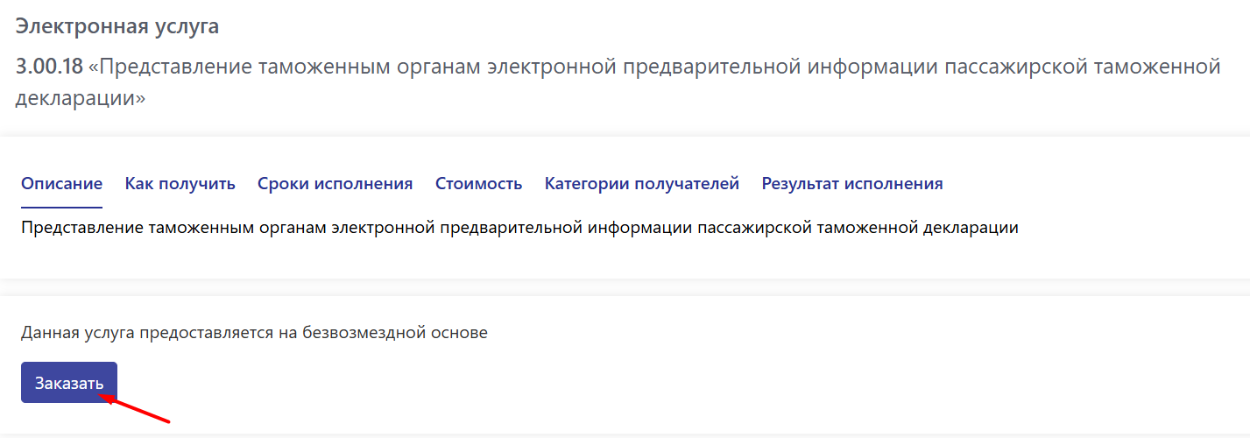
- в открывшейся вкладке необходимо заполнить ЭПИ ПТД путем последовательного заполнения следующих полей (разделов):
  - Пассажирская таможенная декларация - [ПТД] (заполняется «Код способа перемещения *» и «Направление перемещения *» путем выбора нужных сведений из выпадающего списка;
  - Декларант (заполняется ФИО);
  - Удостоверение личности (заполняются сведения о документе, удостоверяющем личность);
  - Адрес (полные сведения об адресе постоянного места жительства заполняются при ввозе (в том числе временном) транспортного средства, ввозе или вывозе наличных денежных средств и (или) денежных инструментов; в остальных случаях достаточным является заполнение поля «Страна регистрации *»);
  - Фактический адрес или адрес временного проживания (пребывания) в государстве, являющемся членом Евразийского экономического союза (полные сведения заполняются иностранным лицом при ввозе (в том числе временном) транспортного средства, ввозе или вывозе наличных денежных средств и (или)денежных инструментов; в остальных случаях достаточным является заполнение поля «Страна регистрации *»);
  - Страна назначения * (заполняется путем выбора нужных сведений из выпадающего списка);
  - Количество несовершеннолетних лиц (необходимо указать количество детей до 16 лет, следующих совместно с декларантом)
  - Категория лица, заполнившего ПТД * (заполняется путем выбора нужных сведений из выпадающего списка);
  - Физическое лицо, заполнившее (подписавшее) таможенный документ (заполняется ФИО лица заполнившее (подписавшее) ЭПИ ПТД);

- После заполнения вышеуказанных сведений необходимо опуститься вниз и нажать кнопку «Сохранить».
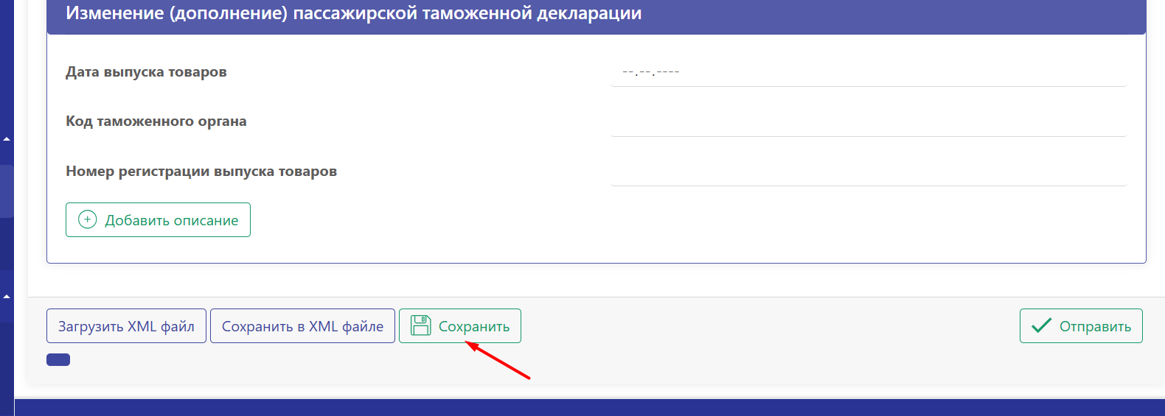
- Далее необходимо заполнить сведения о перемещаемых товарах (транспортных средствах, денежных средствах) выбрав нужный вариант.
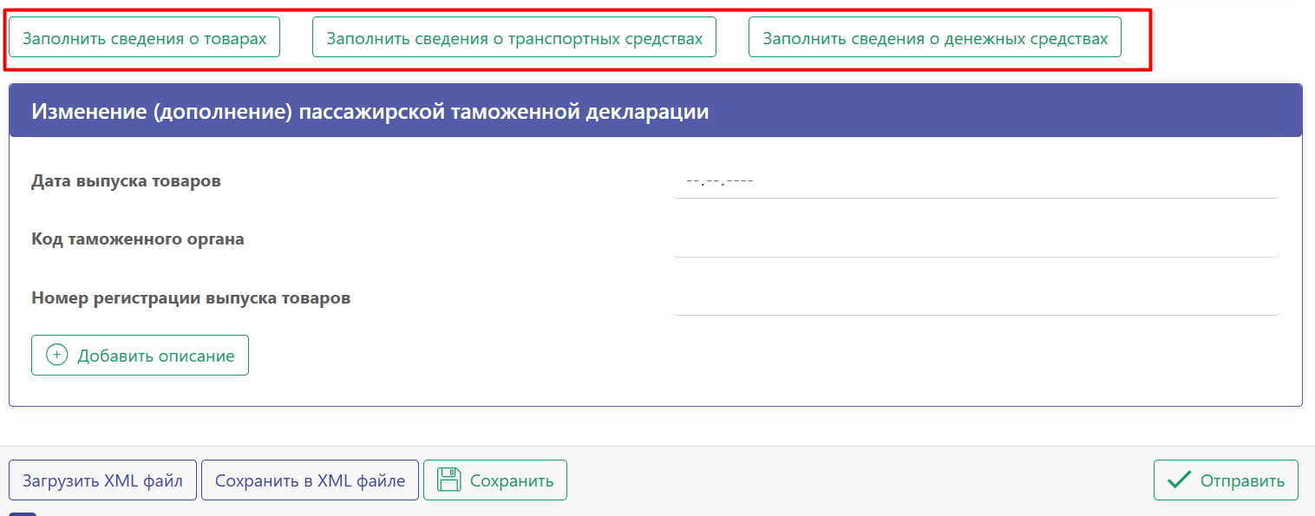

- В открывшейся вкладке (после нажатия кнопки «Заполнить сведения о товарах») необходимо заполнить сведения о перемещаемых товарах путем последовательного заполнения следующих полей (разделов):
  - Товарные партии (заполняется Цель перемещения * путем выбора нужных сведений из выпадающего списка)
  - Сведения о наличии товаров, подлежащих таможенному декларированию (необходимо отметить нужное символом «галочка»)

Далее необходимо нажать внизу окна последовательно кнопку «Сохранить» и кнопку «Добавить.
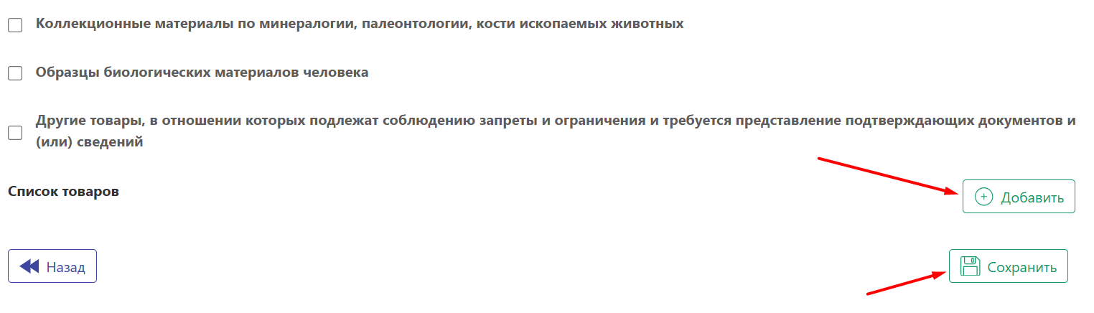
В открывшемся окне необходимо нажать кнопку «Добавить» для добавления товаров.
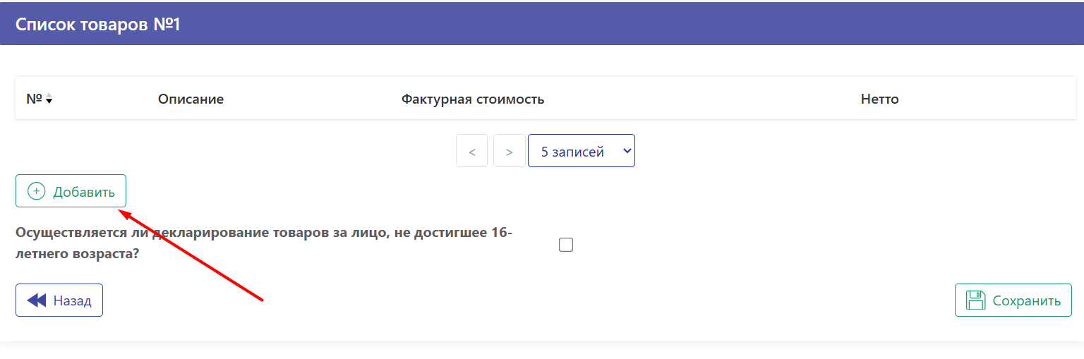
  - В открывшемся окне заполняем сведения о товаре №1:
    - Наименование товара * (заполняется товарный знак (марка), модель, серийный номер, состояние (новый, б/у), наличие/отсутствие упаковочного материала, и иные отличительные признаки (комплектность, материал, из которого изготовлен товар, цвет и др.)
Например, «Духовой шкаф Bosch HBF534EB0R s/n 012345678910, новый, в заводской упаковке», «Шины автомобильные, новые, зимние, марки Dunlop, модель SP Winter Van01, размером 215/65R16, для л/а Ford Fusion рег.№ 3548КА-1» «Продукты питания в ассортименте (кофе – 1,5кг; чай – 1 кг; конфеты – 3 кг; шоколад – 1 кг; специи – 0,5 кг; фрукты (бананы, апельсины) – 5 кг)».
    - Масса нетто (заполняется масса товара со всеми видами упаковки)
    - Количество товара с указанием единицы измерения (заполняется количество товара)
    - Стоимость * и Код валюты * (для указания корректной стоимости товара рекомендовано воспользоваться официальными курсами иностранных валют, устанавливаемыми Национальным банком Республики Беларусь на интернет ресурсе https://www.nbrb.by/statistics/rates/ratesdaily)



После заполнения вышеуказанных сведений необходимо внизу окна последовательно нажать кнопки «Сохранить» и «Назад»
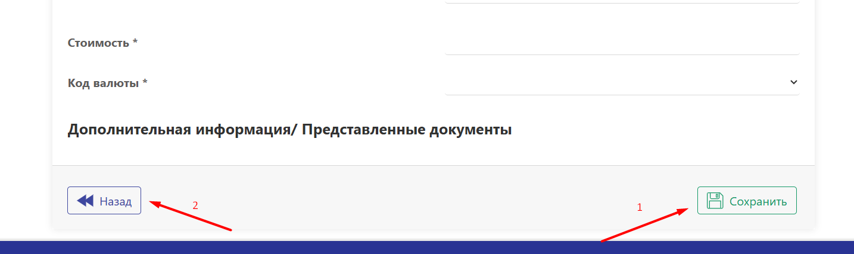

Добавление второго и последующих товаров происходит аналогично добавлению первого товара.
После добавления всех товаров необходимо внизу окна последовательно нажать кнопки «Сохранить» и «Назад».

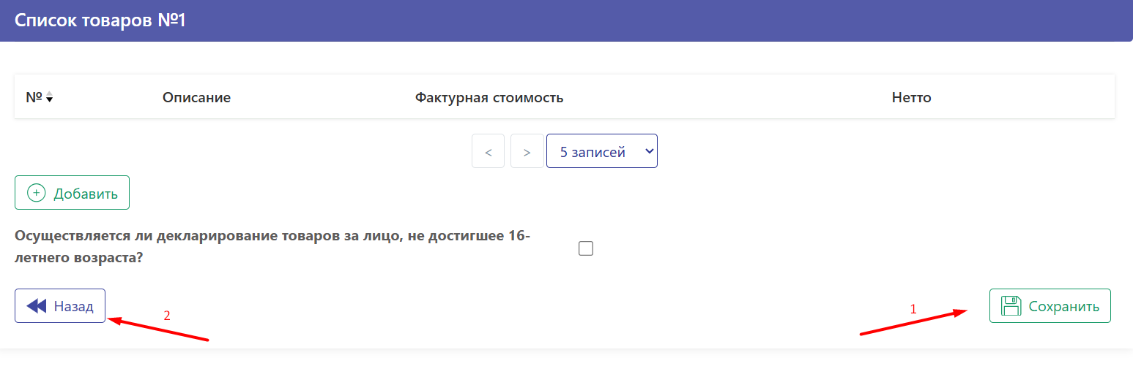

Заполнение сведений о транспортных средствах, а также денежных средствах производится по аналогии с заполнением сведений о перемещаемых товарах.

Далее на первоначальной вкладке необходимо опуститься вниз и нажать последовательно кнопки «Сохранить» и «Отправить».

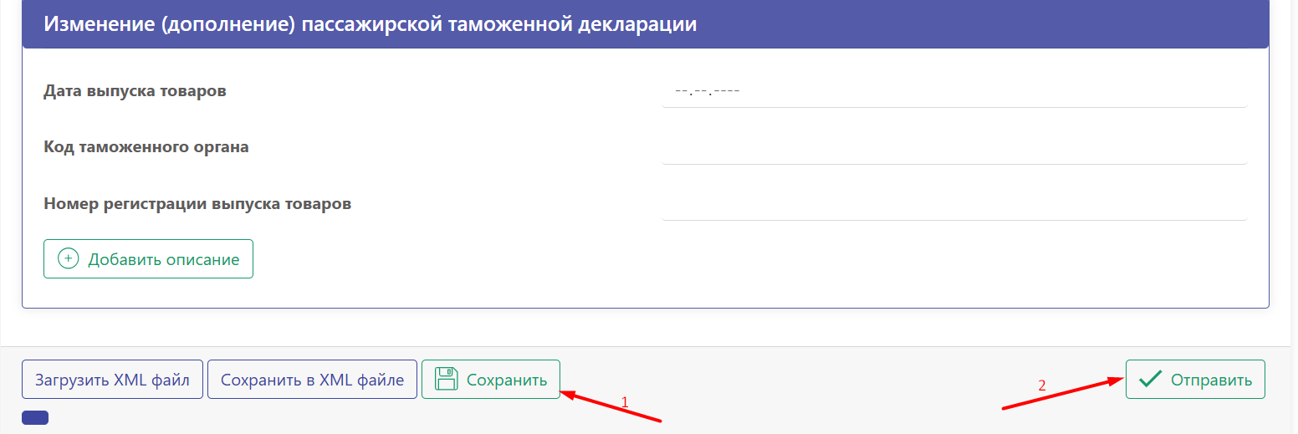

В открывшемся окне необходимо выбрать из выпадающего списка нужный таможенный орган и нажать кнопку «Отправить»

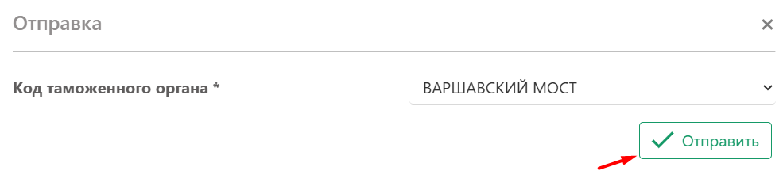

Если Вы воспользовались данной электронной услугой, при пересечении границы обратитесь к должностному лицу таможенных органов и сообщите присвоенный информационной системой регистрационный номер.

